Интерес подростков к трудоустройству вырос на 63%
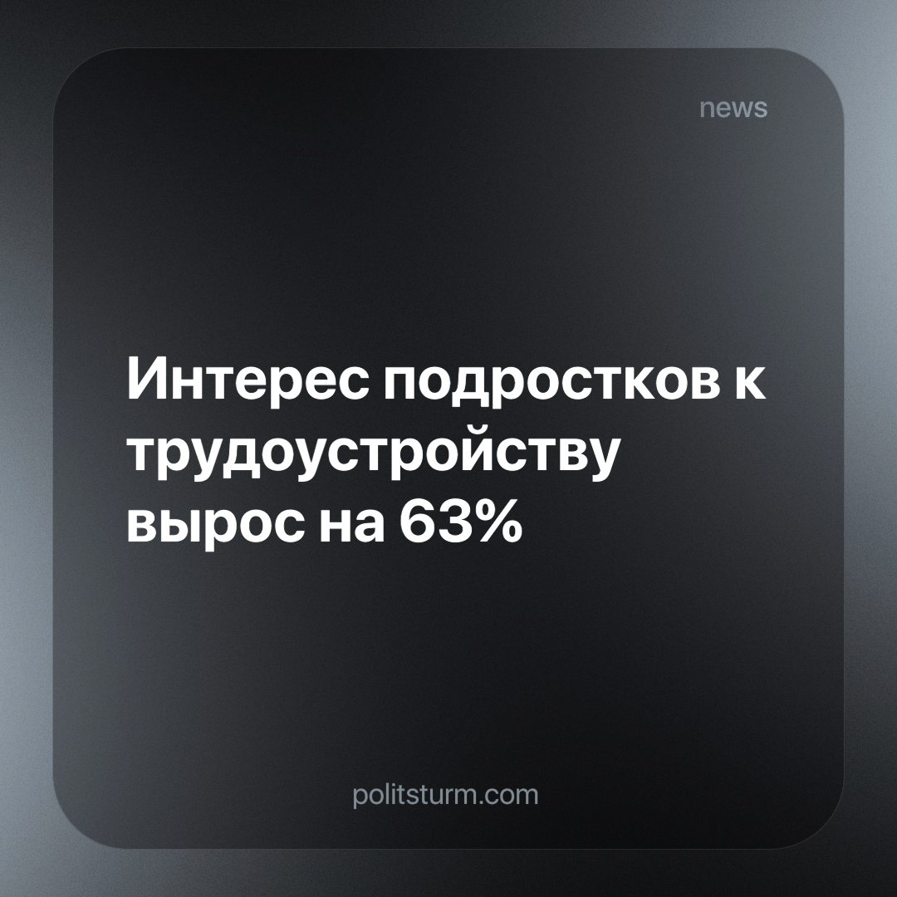

Оригинальная статья
2023-12-05
2 мин. на чтение

Аналитики Авито Работы изучили вакансии, актуальные для соискателей от 14 лет, и выяснили, что в ноябре 2023 года интерес юных кандидатов к трудоустройству вырос на 63% по сравнению с аналогичным периодом в прошлом году. Спрос работодателей на молодых сотрудников также увеличился в 3,5 раза год к году. В ноябре 2023 года средняя предлагаемая заработная плата для молодежи составляет 53 207 рублей в месяц.
Больше всего подростки интересовались работой в сфере курьерской доставки, где увеличение показателя откликов достигло 3,7 раза. В равной степени подростки искали вакансии в отраслях туризма и логистики — в 2,6 раза чаще, чем в ноябре прошлого года. Также количество вакансий для молодежи выросло в beauty-сегменте: в 4,4 раза по сравнению с ноябрем прошлого года. Заметный прирост числа вакансий для соискателей старше 14 лет произошел в сфере продаж — в 4,1 раза. А в сфере туризма и ресторанов спрос на молодых кандидатов увеличился в 3,9 раза. Предлагаемые зарплаты по этим отраслям варьируются от 30000 р. до 70000 р.
«При трудоустройстве молодого кандидата важно учитывать, что подростки на уровне закона должны быть ограждены от избыточной нагрузки, ночных смен и физически тяжелого труда. В возрасте 14–16 лет разрешено работать не более 24 часов в неделю, а для сотрудников 16–18 лет — допустимо 36 часов при условии, что в период каникул школьник может уделять труду больше времени. Однако в учебный период продолжительность рабочей недели уменьшается вдвое. Эту информацию следует учитывать не только работодателю, но и молодому соискателю», — комментирует управляющий директор «Авито Работы» Артём Кумпель.
В несправедливом распределении богатств и в появлении таких условий, при которых трудящимся не хватает средств даже на удовлетворение своих базовых потребностей, мы всецело обязаны капитализму, который, как causa causarum, вынуждает людей искать средства к существованию. На пути к извлечению прибыли капиталисты не останавливаются перед привлечением к труду детей и подростков, которые, будучи лишены возможности образования и развития своих потенциальных способностей, становятся дешевой рабочей силой. Они вынуждены выполнять низкооплачиваемую, тяжелую работу наравне со взрослыми, без адекватной защиты прав и условий труда.
Зачастую толкаемые нуждой, подростки готовы согласиться на любые кабальные условия, не имея при этом опыта и возможностей для отстаивания своих прав. Изменить установившийся уклад, сохраняя status quo и надеясь, что кто-то другой сделает все за нас, невозможно. Это можно сделать только ежедневной, упорной и решительной работой под руководительством марксистско-ленинской партии.
Источник: Forbes - «Авито Работа: интерес подростков к трудоустройству вырос на 63%» от 17 ноября 2023 г.

Оригинальная статья

